Torebki boho - najgorętszy trend tego sezonu!
Torebki boho to stylowy dodatek, który z pewnością stanie się twoim ulubionym w nadchodzącym sezonie wiosenno-letnim. Sprawdź, który model przypadnie Ci do gustu.

Chcesz wyglądać modnie i stylowo na wiosnę? Zastanawiasz się nad nowymi dodatkami do lekkich stylizacji? Sprawdź torebki boho i przekonaj się sama, że to najgorętszy trend zbliżającego się sezonu.

Uniwersalne i praktyczne
Torba jest nieodłącznym elementem w garderobie każdej kobiety. Może być kompaktowa na wyjście ze znajomymi lub większa do pracy i szkoły. Wybór stylu zależy już od naszych indywidualnych preferencji. Najczęściej dopasowujemy je do zawartości szafy, aby współgrała z całością. Jeśli zamierzasz odświeżyć swój styl na wiosnę, to warto sprawdzić oryginalne torebki boho. Z pewnością dodadzą lekkości i niepowtarzalnego charakteru każdej stylizacji. Ponadto są uniwersalne i dopasują się nie tylko do klasycznej białej koszuli, ale również ekstrawaganckiej sukienki. Wszystko zależy od twojej wyobraźni.

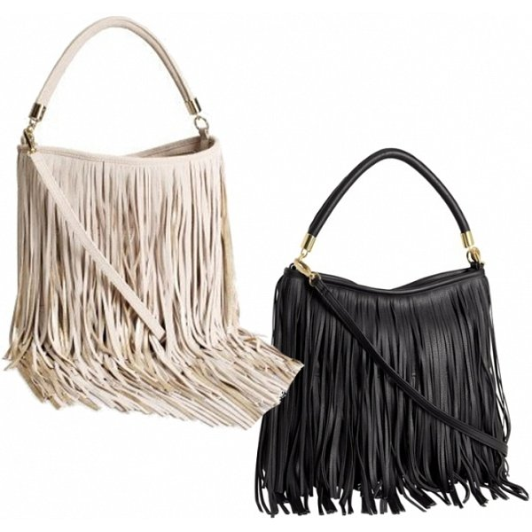
Gdzie kupić torebki boho?
Torebki boho można znaleźć w wielu sklepach stacjonarnych i internetowych. Przed zakupem warto sprawdzić kilka ważnych kwestii. Przede wszystkim jakość wykonania i użyte materiały. Lepiej zaufać renomowanej i cenionej marce, która posiada doświadczenie w swojej branży. Będziemy mieć wtedy pewność o trwałości i stylowym wyglądzie tego typu dodatku. Bawmy się modą, aby stworzyć swój własny, niepowtarzalny styl.

